L’impératif
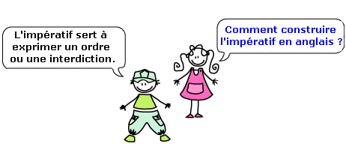
1. Exprimer un ordre
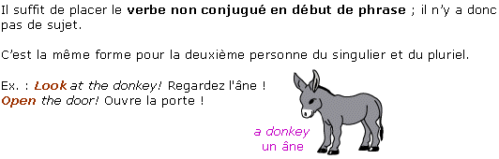
2. Exprimer une interdiction
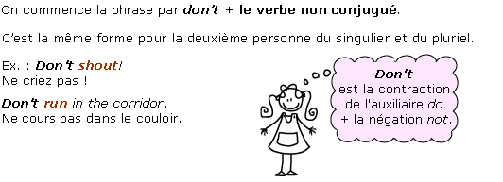
Je retiens
L’impératif se forme en plaçant en début de phrase un verbe non conjugué (pour exprimer l’ordre), ou avec don’t + verbe non conjugué (pour exprimer une interdiction).

